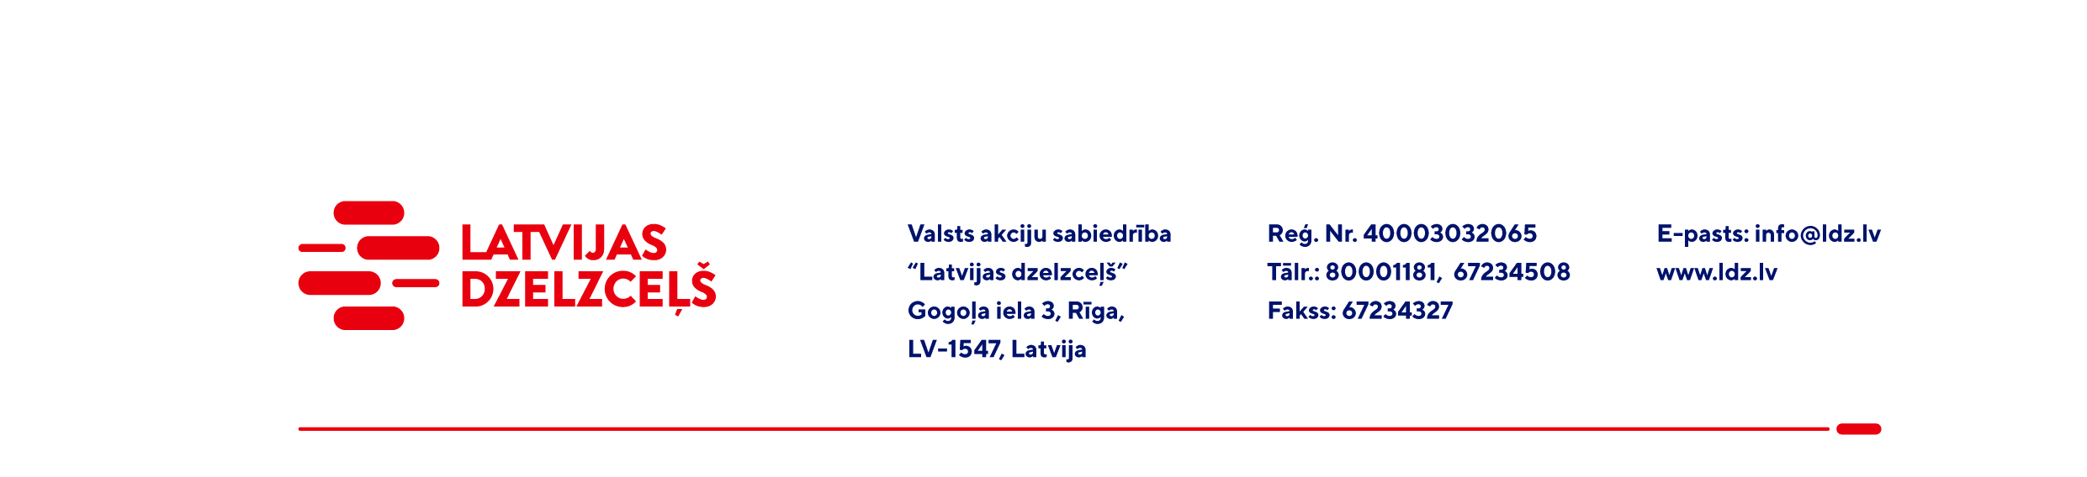

UZAICINĀJUMS KOMERCPIEDĀVĀJUMA IESNIEGŠANAI TIRGUS IZPĒTEI

VAS “Latvijas dzelzceļš” Sliežu ceļu pārvalde veic tirgus izpēti “Benzīna motora krūmgrieža iegāde” (turpmāk – tirgus izpēte).
Tirgus izpētes priekšmets un apjoms: Benzīna motora krūmgrieža (10 gab.) iegāde (turpmāk – prece).
Preču piegādes vieta: Rīga, Jelgava, Rēzekne.
Preces piegādes termiņš: līdz 2023.gada 31. oktobrim (ieskaitot).
Samaksas nosacījumi: apmaksa tiek veikta 30 kalendāro dienu laikā no preces pieņemšanas dokumenta parakstīšanas dienas.
Garantijas termiņš: ne mazāk kā 2 (divi) gadi.
Lūdzam Jūs līdz 2023.gada 18.augustam iesniegt komercpiedāvājumu ar paraksttiesīgās personas parakstu VAS “Latvijas dzelzceļš” Sliežu ceļu pārvaldei, Torņakalna ielā 16, Rīgā, LV-1005 vai elektroniskā formā (parakstītu un ieskenētu kopijas formā vai parakstītu ar drošu elektronisko parakstu), nosūtot uz e-pastu: scp@ldz.lv.
Kontaktpersona – tālr. 29532803

Pielikumā: Benzīna motora krūmgrieža specifikācija.

